学业预警功能操作手册

- 第一步统计信息，选择“成绩管理”中“学业预警管理”选“学业预警数据统计”。
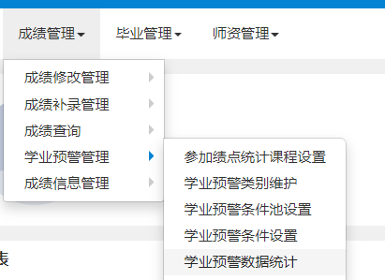
- 进入后，点页面右上角“统计”按钮进入下面页面，选择年级、专业，数据出来后全选点“确定”按钮。
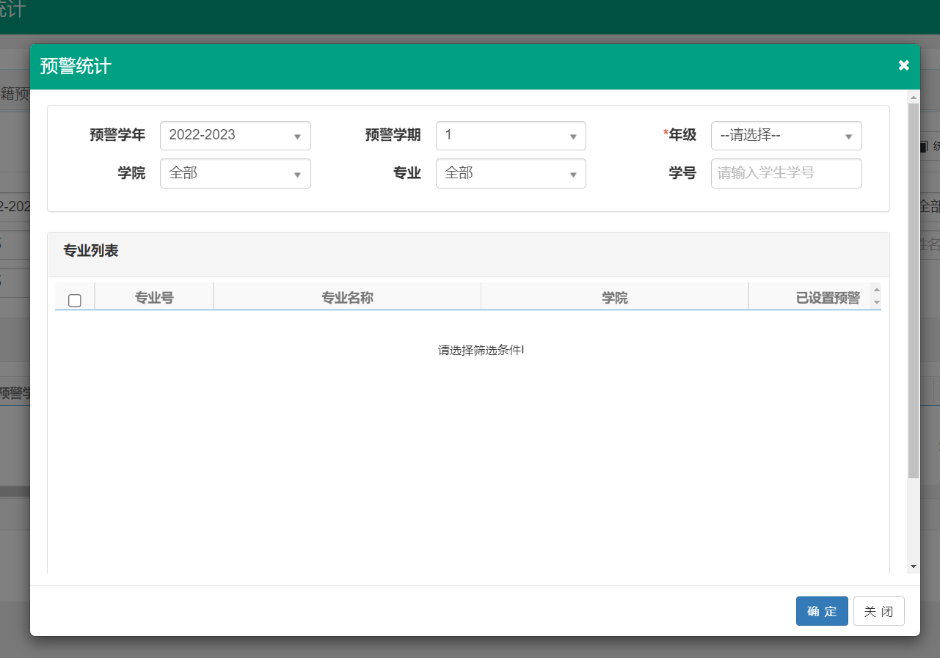

- 然后选择“学业预警管理”中“学业预警结果处理”，进入页面后，点右上角“预警处理”，选择年级、专业。
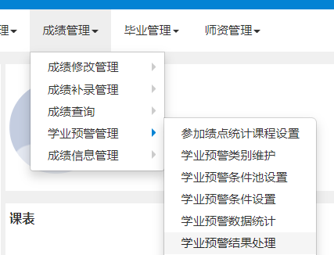

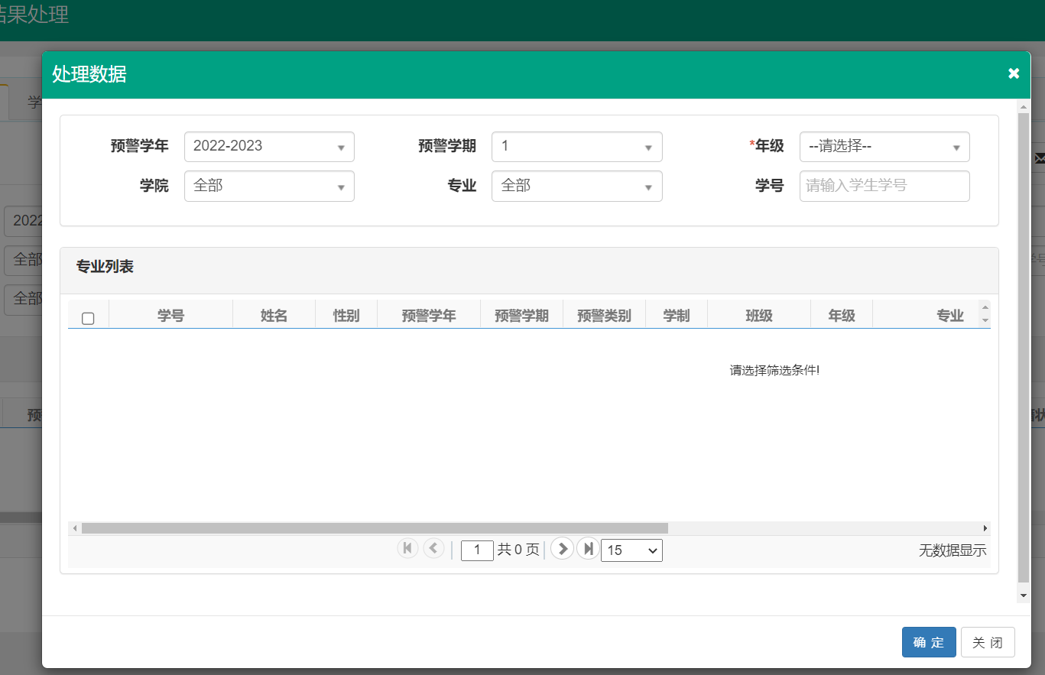
4、数据出来后全选，点“确定”，此时，数据前面的状态为“未确认”，再点页面右上角“确认”才算完成。点“导出”，即可导出需要预警的学生名单。

